Темір ауданының әкімшілік-аумақтық құрылысындағы өзгерістер туралы
Ақтөбе облысы әкімдігінің 2019 жылғы 20 қыркүйектегі № 371 қаулысы және Ақтөбе облыстық мәслихатының 2019 жылғы 20 қыркүйектегі № 459 шешімі. Ақтөбе облысының Әділет департаментінде 2019 жылғы 25 қыркүйекте № 6390 болып тіркелді
Қазақстан Республикасының 1993 жылғы 8 желтоқсандағы "Қазақстан Республикасының әкiмшiлiк-аумақтық құрылысы туралы" Заңының 11-бабының 2), 3) тармақшаларына, Қазақстан Республикасының 2001 жылғы 23 қаңтардағы "Қазақстан Республикасындағы жергілікті мемлекеттік басқару және өзін-өзі басқару туралы" Заңының 6 бабының 1-тармағының 4) тармақшасына және 27-бабының 2-тармағына сәйкес және Темір ауданының өкiлдi және атқарушы органдарының ұсыныстарын ескере отырып, Ақтөбе облысы әкiмдігі ҚАУЛЫ ЕТЕДІ және Ақтөбе облыстық мәслихаты ШЕШIМ ҚАБЫЛДАДЫ:
1. Қоса беріліп отырған № 1 схемалық картаға сәйкес, Шұбарқұдық ауылдық округінің шекаралары, оның құрамынан жалпы көлемі 8320 гектар аумақты, соның ішінде Шұбарқұдық ауылын және Жақсымай бекетін шығара отырып өзгертілсін.
Жалпы көлемі 24640 гектар Шұбарқұдық ауылдық округінің шекаралары белгіленсін.
2. Шығырлы ауылдық округі таратылсын.
3. Қоса беріліп отырған № 2 схемалық картаға сәйкес, Ақсай ауылдық округінің шекаралары, оның құрамынан жалпы көлемі 41024 гектар аумағы шығарылып және оның құрамына таратылатын Шығырлы ауылдық округінің жалпы көлемі 88076 гектар аумағын, соның ішінде жалпы көлемі 8504 гектар Шығырлы ауылын, жалпы көлемі 3893 гектар Бірлік ауылын және жалпы көлемі 4209 гектар Ащысай ауылын қоса отырып өзгертілсін.
Жалпы көлемі 157958 гектар Ақсай ауылдық округінің шекаралары белгіленсін.
4. Қоса беріліп отырған № 3 схемалық картаға сәйкес, әкімшілік орталығы Шұбарқұдық ауылы болып, оның құрамына жалпы көлемі 49344 гектар аумақты, соның ішінде Ақсай ауылдық округінің құрамынан шығарылған жалпы көлемі 41024 гектар аумақты, жалпы көлемі 4160 гектар Шұбарқұдық ауылын және жалпы көлемі 4160 гектар Жақсымай бекетін қоса отырып, Жақсымай ауылдық округі құрылсын.
5. "Ақтөбе облысының экономика және бюджеттік жоспарлау басқармасы" және "Ақтөбе облысының қаржы басқармасы" мемлекеттік мекемелері Темір ауданы әкімдігімен бірлесе отырып, жаңадан құрылған әкімшілік-аумақтық бірліктерді ұстауды жоспарлау және қаржыландыру мәселелерін шешсін және осы бірлескен әкімдіктің қаулысынан және мәслихаттың шешімінен туындайтын өзге де қажетті шараларды қабылдасын.
6. "Ақтөбе облысының статистика департаменті" мемлекеттік мекемесі (келісім бойынша) облыстың әкімшілік-аумақтық бірліктерінің есептік деректеріне тиісті өзгерістер енгізсін.
7. "Ақтөбе облысының ауыл шаруашылығы басқармасы" мемлекеттік мекемесі жер-кадастр құжаттамаларын Темір ауданының әкімшілік-аумақтық құрылысында жасалған өзгерістермен сәйкестендірсін.
8. Осы бірлескен әкімдіктің қаулысының және мәслихаттың шешімінің орындалуын бақылау облыс әкімі аппаратының басшысына жүктелсін.
9. Осы бірлескен әкімдіктің қаулысы және мәслихаттың шешімі алғаш ресми жарияланғаннан кейін күнтізбелік он күн өткен соң қолданысқа енгізіледі.
Облыс әкімі | О. ОРАЗАЛИН
Облыстық мәслихатының хатшысы | С. ҚАЛДЫҒҰЛОВА
Облыстық мәслихатының сессия төрағасы | А. БОЛАТОВ

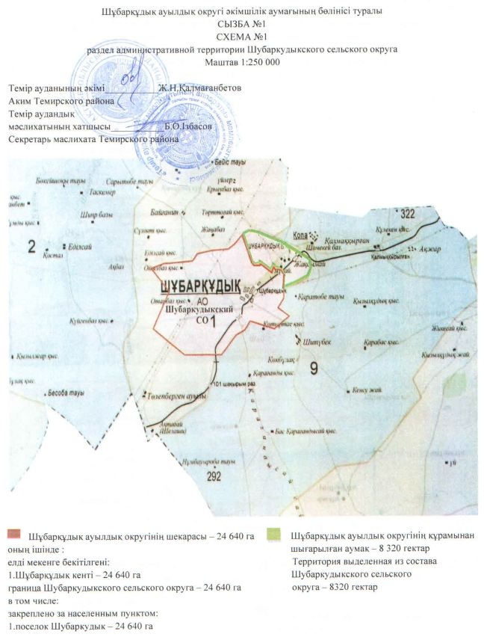

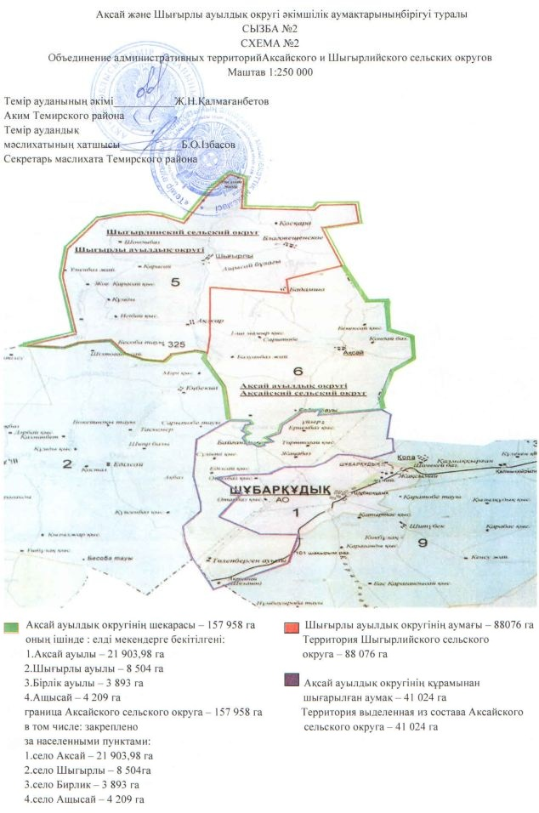

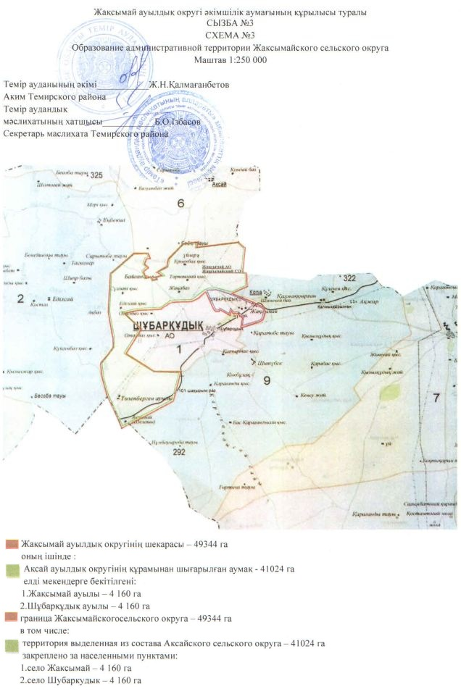

© 2012. Қазақстан Республикасы Әділет министрлігінің «Қазақстан Республикасының Заңнама және құқықтық ақпарат институты» ШЖҚ РМК

